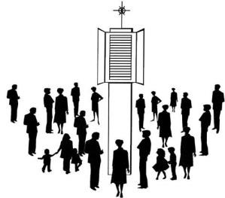
andreaskirche  schildgen

Voiswinkeler Straße 40, 51467 Bergisch Gladbach-Schildgen – www.andreaskirche-schildgen.de

Kirche für Kurze



Einer wird gewinnen!

Gottesdienst mit kleinen Kindern und ihren Familien

Sonntag, 8. Juli um 09.30 Uhr

Anschließend gemeinsames Frühstück

